教育信息化背景下中小学心理健康教育模式创新研究
研 究 报 告
河北区教师发展中心 陆钰

一、问题的提出
随着时代的不断进步，以信息技术为核心的现代科学技术不断发展，影响、冲击着现有的教育思想、内容和方式方法，教育领域开始全面深入运用现代信息技术来促进教育改革与发展过程，教育信息化的理念己渗入教育教学的各个方面。作为学生身心健康成长的需要和全面推进素质教育必然要求的学校心理健康教育，也不断受到教育信息化的强烈冲击。
在教育信息化背景下，传统的心理健康教育模式已经难以适应互联网+时代对学校心理健康教育的要求，学校心理健康教育受到各方面的挑战，从理念到内容，从方法到形式都发生了深刻变化。2019年底，一场突如其来的疫情打破了我们平静的生活，有效的心理支持系统和丰富的心理资源储备在学生面对的心理冲击面前显得格外的脆弱，现有的学校心理健康教育必须做出积极地改变。纵观以往的学校心理健康教育的研究，我们依旧停留在研究心理咨询和心理健康课堂教学的层面上，针对心理健康教育的客观存在着教育资源陈旧、教育教学方式方法老化等现实问题，特别是教育信息化和心理健康教育的有效结合，并没有现成的经验可循，此方面的研究也多停留在高校和职校的层面，中小学层面研究相对较少。心理健康教育的工作者们逐渐认识到了信息化与心理健康教育的关系,认识到信息化社会对心理健康教育的特殊需要。据此，心理健康教育体系如何适应信息化发展，实现全面创新，如何在新形势下与时俱进，真正发挥作用，是当前中小学面临的新课题。
二、研究综述
（一）理论依据
1．各级中小学心理健康教育的部分文件精神简述
我国中小学心理健康教育起步较晚，迄今为止约有20年的时间。二十多年来，中小学心理健康教育从无到有，取得了重要成就，同时也面临巨大的挑战。1999年8月13日，教育部发布《关于加强中小学心理健康教育的若干意见》，对中小学开展心理健康教育的基本原则、主要任务、实施途径、师资队伍建设、组织领导以及需要注意的问题等提出了指导性意见；2002年8月，教育部印发了《中小学心理教育指导纲要》，从指导思想、基本原则、目标与任务、主要内容、途径和方法、组织实施等方面对中小学心理健康教育提出了更具体的要求；2010年7月中共中央、国务院印发的《教育规划纲要》对心理健康教育提出了明确要求，中小学心理健康教育必须加以贯彻落实。2012年，为贯彻落实党的十八大精神和《教育规划纲要》要求，为适应中小学心理健康教育工作的新情况、新要求，教育部组织专家重新修订了《中小学心理健康教育指导纲要》，成为指导中小学开展心理健康教育的纲领性文件。2019年6月国务院颁发《关于实施健康中国行动的意见》，提出实施中小学健康促进行动。2019年12月国家卫健委等12个部门联合印发《健康中国行动——儿童青少年心理健康行动方案（2019—2022年）》细化提出了心理健康宣教行动、心理健康促进行动、心理健康服务体系完善行动等作为中小学开展心理健康教育的具体行动任务。
疫情过后，天津市教委、工委及天津市教育科学研究院相继下发关于学生思想和心理健康教育工作专项督查通知和关于加强心理教研工作的通知，要求进一步贯彻落实心理健康教育各项文件精神，加强学校心理健康教育。
从上述各级心理健康教育各项指导性文件的颁布，我们都应该提高对中小学心理健康教育的重视程度，这项系统的复杂工程，事关学生的身心发展，事关素质教育的推进，事关社会和谐稳定，事关国家的民族兴旺，所以更需要我们用科学的理论为指导，遵循教育发展规律，探索更为有效的方法和途径。
2．教育信息化的发展趋势
随着人类科技的进步，信息技术的飞速发展促进了以信息为核心的信息时代的到来。自20世纪90年代中期开始，整个社会的发展，包括教育的发展，与信息技术的关系越来越密切，“教育信息化”的提法应运而生。目前，教育信息化的概念已经得到普遍的认同，并且收到了更多的关注和重视。在教育信息化的大背景下，心理健康教育工作者也逐渐认识到了信息化与心理健康教育的关系，更加认识到了信息化社会对心理健康教育的特殊需要，信息技术与心理健康教育的整合也成了必然要求，更有研究提出了“心理健康教育信息化”的概念。可见，在教育信息化的大背景下，我们需要较为系统的分析目前中小学心理健康教育的现状，提出更为合理的信息技术整合策略，不断拓展心育发展的途径，提升中小学心理健康教育的科学性、有效性。
3．《中小学心理健康教育指导纲要》文件
在2012年修订的《纲要》中对心理健康教育途径的表述中有以下内容：学校应将心理健康教育始终贯穿于教育教学全过程。全体教师都应自觉地在各学科教学中遵循心理健康教育的规律，将适合学生特点的心理健康教育内容有机渗透到日常教育教学活动中。要注重发挥教师人格魅力和为人师表的作用，建立起民主、平等、相互尊重的师生关系。要将心理健康教育与班主任工作、班团队活动、校园文体活动、社会实践活动等有机结合，充分利用网络等现代信息技术手段，多种途径开展心理健康教育。
《纲要》也指导我们在实际开展学校心理健康教育的的过程中注重多途径、对方法的有效结合，充分利用网络的等现代化的信息技术手段，构建信息化的心育平台，充分利用新媒体、新技术、新资源，打破传统的固有模式，创新工作方法，探索与实践中小学心育的全新操作模式，为实现素质教育，实现人的和谐发展奠定更坚实的基础。
（二）核心概念的界定
1．教育信息化
教育信息化是指在教育领域(教育管理、教育教学和教育科研)全面深入地运用现代信息技术来促进教育改革与发展的过程，丰富了教与学的途径和方式，相对于传统教学，教育信息现代化大大提高了效率。其技术特点是数字化、网络化、智能化和多媒体化，基本特征是开放、共享、交互、协作。以教育信息化促进教育现代化，用信息技术改变传统模式。教育信息化的发展，带来了教育形式和学习方式的重大变革，促进教育改革。
教育信息化有两层含义:一是把提高信息素养纳入教育目标，培养适应信息社会的人才；二是把信息技术手段有效应用于教学与科研，注重教育信息资源的开发和利用。教育信息化对传统的教育思想、观念、模式、内容和方法产生了巨大冲击。教育信息化是国家信息化的重要组成部分，对于转变教育思想和观念，深化教育改革，提高教育质量和效益，培养创新人才具有深远意义，是实现教育跨越式发展的必然选择。本课题主要基于教育信息化的第二层含义，研究信息技术手段在学校心理健康教育工作如何发挥作用，探索现代信息技术对心育课堂教学，心育资源挖掘利用等方面的有效策略和方法，总结基于教育信息技术手段的新的心育模式。
2．心理健康教育
心理健康教育是教育者运用心理科学的方法，对教育对象心理的各层面施加积极的影响，以促进其心理发展与适应、维护其心理健康的教育实践活动。《纲要》指出，中小学心理健康教育，是提高中小学生心理素质、促进其身心健康和谐发展的教育，是进一步加强和改进中小学德育工作、全面推进素质教育的重要组成部分。
三、研究目标
本课题通过对当前中小学心理健康教育现状的分析和教育信息化对学校教育教学提出的新要求，寻找信息技术手段与心理健康教育的有效契合点，挖掘心理健康教育网络资源，探索信息技术与心理健康教育的融合途径，基于信息技术手段创新固有的学校心理健康教育模式，构建学校心理健康教育支持系统，促进学校心理健康教育工作的开展，提升学校心育工作的科学性和有效性。
四、研究内容
依据《中小学心理健康教育指导纲要》中对学校心理健康教育目标、途径等相关内容，结合教育信息化背景下把信息技术手段有效应用于教学与科研的要求，现将本课题研究内容设计如下：
（一）利用现代信息技术优化中小学心理健康教育的策略研究；
（二）利用网络资源丰富学校心理健康教育方式和途径；
（三）构建教育信息化背景下的中小学生心理健康教育模式。
五、研究方法
行动研究法：行动研究的过程是研究进行的过程同时也是行动解决问题的过程。在课题研究周期中严格贯彻行动研究的具体环节，即计划、行动、反思、调整，深入开展研究与探索，不断运用与优化研究成果。在整个行动研究的过程中，我们主要运用两种形式，一是独立进行的行动研究，二是联合性的行动研究。注重以解决问题，改进实践为目的，深入实际，从实际中发现问题；以“共同合作”的方式进行，扬长避短。
文献研究法：科学研究需要充分地占有资料。在研究的起始和总结阶段，我们对心理健康教育相关理论和教育信息化相关研究进行文献调研，以便掌握有关的科研动态、前沿进展，了解前人已取得的成果、研究的现状等，并依据现有的理论、事实和需要，对有关文献进行分析整理或重新归类研究的构思，指出目前的水平、动态、应当解决的问题和未来的发展方向，提出自己的观点、意见和建议，对各种研究成果进行评述，为当前的研究提供基础或条件。
经验总结法：在实践中取得良好效果后，我们将实践的内容通过科学的研究方法总结、验证、提炼加工，上升到理论水平，形成研究报告。
- 研究过程
2017年1月——2017年11月 课题启动阶段
成立课题组、开题、相关理论及课题研究意义的学习。
2017年12月——2020年6月 课题研究阶段
落实研究计划，依据课题研究目标与内容收集数据、反思调整研究计划、完成成果初稿，进行课堂教学检验，完成理论与实践的结合，总结研究体会、组织课题组人员进行交流与研讨。
2020年7月——2020年11月 总结提升阶段
在研究的基础上总结研究成果、准备结题有关资料。
七、研究成果
- 目前中小学心理健康教育与信息技术整合的现状分析（基于河北区中小学的现状分析）。
新《纲要》在对学校开展心理健康教育的途径和方法的指导和解读中有这样的表述：学校应将心理健康教育始终贯穿于教育教学全过程，将适合学生特点的心理健康教育内容有机渗透到日常教育教学活动中；开展心理健康专题教育，专题教育可利用地方课程或学校课程开设心理健康教育课；建立心理辅导室，开展个别辅导和团体辅导。
针对以上开展心育的形式，结合目前教育信息化的背景，我们就常用的信息技术手段与心育各类形式的整合情况对我区部分学校心理健康教育教师进行了访谈，并对我区的访谈情况进行如下总结：
- 现代教育信息技术在中小学心理健康教育课堂教学中利用率较高。就我区学校心理健康教育的开展现状来看，心理健康教育课程的开设基本上实现了全覆盖，依据各校实际情况，课程的形式有所不同，主要包括心理活动课、团体辅导活动课、心理校本课程、班队会等，教师们在操作这些教学活动的时候普遍借助信息技术辅助，通过图片、视频以及动画等直观的展现教学内容，帮助教师营造良好的心理教学环境，进而充分调动学生的学习热情，提高学生的活动参与度，实现较好的活动效果。
- 关于学校心理咨询服务中的信息技术应用。在信息时代，我们被现代的沟通媒介联系在了一起，网络上很多的测量技术和资源使我们有可能实现对自我心理问题的判断，一些建设优良的心理咨询网站，在我们个人的心理成长中确实能发挥积极的作用。在对我区十几所中小学学校心理咨询情况的访谈中，我们了解到，各校由于硬件条件的不同，在心理咨询中心和咨询室的建立上也存在较大差异。实力稍强的学校建有硬件完善的心理咨询中心，将个别咨询列入学校日常的心理健康教育工作，规定了学生的咨询时间，由具有咨询资格的心理老师为学生们咨询。在具备咨询服务的学校访谈中，我们得知，目前的咨询还是一对一，面对面的占主导，老师只能凭借自己的经验来判断学生出现的问题，能借助信息化手段用科学的测量程序判断学生心理问题的可能性不大。更多的老师反映的问题是，学校的咨询时间有限，不能服务更多的学生，而且有些孩子因为担心隐私的泄露，不愿与咨询老师面对面的沟通交流，有的已经开始尝试借助线上的沟通模式开展与学生的交流，这也为我们的课题提供了研究的方向。
- 学校网站辅助心育的情况。互联网在学校活动中的运用日益增多，是教育活动中不可缺少的新手段，通过学校网络渗透心理健康教育的需要日益强烈。在访谈中，我们了解到，全部的中小学都有自己的学校主页，校园网上也都有专门的心理健康教育板块，大多嵌套在德育工作板块下面，发布的内容一般是活动通知，一些心育知识等，有的网页上的内容甚至一年都没有更新过，资源利用率较低，这也影响了网站作用的真正发挥。
- 疫情期间心理健康教育主要的实施手段。突如其来的疫情影响了学生正常的学习生活，学生们心理问题层出不穷。情绪，学习，交往，学生们面对的心里困惑导致了某些极端行为的出现。针对这样的情况，学校心理健康教育也面临着重要的挑战。在这样的大环境下，心育教师们借助新的教育技术，利用公众号、微信群、自媒体等手段，为学生搭建了交流的平台，提供了科学的心理学知识和心理维护技巧。但是可利用的媒介有限，资源也并不丰富。
（二）信息技术与心育有效整合的策略分析
针对以上总结的一些存在问题，结合当前教育信息化发展的大背景，我们深刻认识到，将心理健康教育与现代教育信息技术整合，是时代发展的需要，更是学生身心发展的需要。据此，我们将教育信息化背景下，信息技术优化学校心理健康教育的策略总结为以下几点：
- 提升心理健康教育教学中的信息技术利用效率。
提及心育教学中的信息技术利用，主要包含两个方面：一个是现代多媒体技术手段辅助教学，一个是建立交互式多媒体教学信息系统。我们在心理健康教育课堂中的信息技术运用，不单单是教学内容的补充，也不是影像和声音的替代品，我们要充分利用信息技术实现以下内容：
（1）实现课堂教学情境的构建，激发学生深层次的情感体验。信息技术作为呈现教育资源的载体，形式多样，内容丰富。教师通过搜集大量的信息资源，将现实情境再现在课堂上，增强活动的生动性，提升教育内容的感染力，帮助学生身临其境，得到真实的情感体验，心理教育空间得到极大的拓展，从而实现教学目标，促进身心和谐发展。
（2）提升师生交流的即时性，促进师生沟通。将一些信息技术的手段用在课堂上，例如，通过多媒体技术的选择、答题、投票等功能，及时反馈，及时交流，让活动效果即刻体现。
（3）借助远程教学系统，为学生提供更多形式的心理健康教育内容，学生可以根据自己的认知水平和实际需要选择各种形式的学习资料，并从中生成知识，指导自己的生活和学习。
- 加大咨询服务中的信息技术利用，实现咨询方式的拓展，提升咨询的参与度与延续性。我们已经分析，传统的心理咨询模式已经不能满足学生的需求，利用网络开展的咨询优势明显，借助学校网站或者教师自己建设的网络资源，利用网络的隐匿性特点开展在线心理咨询，拓宽学生的参与度，时间灵活，持续性强，打破了时间和地点的限制，而且更容易得到学生的真实想法。心理咨询教师能服务更多的学生，能随时帮助学生们解决心理困惑，还能实现同伴之间的互助，更能实现家长、学生、学校的三方参与，为那些没有勇气走进心理咨询室的孩子开辟了一个有效的咨询渠道。一些咨询教师已经利用微信开通了自己的公众号，除了能在公众号里和学生实现无障碍的沟通，更可以借助公众号推送一些心育知识和心理保健的方法技巧，使学生的自助成为可能。教师还可以通过网络实现与家长的沟通交流，班级博客、心理论坛、云服务等形式，为孩子和家长的有效沟通拓展渠道，家校合力帮助学生都出成长误区。
- 利用现代信息技术，建立学生的电子心理档案，及时掌握学生心理健康状况。学生的差异性决定了心理健康教育课程，个别心理咨询都会有我们兼顾不到的角落，学生在家庭、学校中遇到的任何问题，都会引起情绪和行为方面的异常。虽然学生人数众多，我们多难实现全员的覆盖，但借助信息技术的合理利用，我们可以简化工作流程，提高心育的效率。在众多的网络资源中，我们可以利用的有效资源很多，例如心理管理软件、心理健康APP、学习适应性的测评、心理健康诊断测验等，教师通过这些反馈数据，马上就可以了解学生的心理健康状况，更可以看到学生几年间的心理发展情况，教师依据这些筛查学生的共性问题，更能甄选出需要特别关注的学生，便于教师有的放矢地开展心理健康教育，全面提升心育工作效率。
（三）信息化背景下学校心理健康教育的途径拓展
除了依据学校已开展的心理健康教育形式提出的优化心育的一些策略，经过课题组研究资料的汇总和提炼，我们提出了更多的信息技术支撑下的更多途径，具体内容如下：
- 加大学校互联网或共众平台的投入和建设，利用学校互联网络系统实施心理健康教育。随着“互联网+”时代的到来，网络在人们的学习、生活、休闲中全面渗透。传统的心理健康教育，是指以心理学的理论和技术为依托，有目的、有计划地培养培养良好的心理素质，开发心理潜能的过程，传统的教育方法和形式我们在前面的现状概述里也有涉及，有很大的局限性，例如：服务对象数量有限、受时间空间制约较大、心灵开放程度偏低，而网络可以弥补这些不足。据此，我们要建立优质高效的心理健康教育网站（板块）。学校网站或共众平台是我们利用网络推进心理健康教育的物质基础，我们要重视心理健康教育网站（板块）的建设。首先，网站（板块）设计要科学，面向全体学生，符合学生身心发展特点，切勿用高大上的口号和专业性较强的专有名词命名；其次，网站（板块）下设内容要体现“以生活为逻辑，以发展为目的”的原则，不要把内容设计为心理学专业理论和知识的学习，内容的构架不能沿袭旧有的问题模式，而是用发展的眼光，从构建学生和谐身心发展出发，促进全体学生心理素质的提升和优化；第三，在形式上要突出新颖活泼，能够教好学生的吸引力，激发学生们的参与热情。
2.借助科学专业的心理测量系统，推进学校心理健康教育。
传统心理健康测评基本上是采取开展问卷或者面对面访谈的形式，对结果的统计实时性较差，同时，面对数字庞大的学生的测量数据数据，老师们也力不从心。立足于现代的网络系统，建立在线的心理测评系统，将测评的数据补充进学生个人的心理成长档案，为班主任和心理专职教师的学生心理辅导提供参考意见。在一些心育工作的先进校，早就引进了科学有效的中小学心理健康测评系统，该系统拥有64套适用于中小学生的常用量表，如《抑郁自评量表》《焦虑自评量表》《症状自评量表SCL90》等，这些基础评测为老师了解学生状态，提供针对性咨询和指导提供的非常重要的依据。除了心理测量系统的预警和甄别的作用，一些测评还为学生的未来发展提供服务，利用高中生的生涯规划系统，该系统拥有自我、个性、能力和价值观等测试，帮助学生了解自我，为学生的生涯规划提供服务。据此，现代信息技术在促进学校心理健康教育领域中发挥了不可替代的作用，为师生提供最大化的服务，
3.线上线下心育活动相结合的方式开展心理健康教育。
以我区部分学校为例，学生有自己的心理社团，每年学校也会开展大大小小不同的心育活动，如“心运会”“心育节”等。有了现代信息技术的利用，同学们可以将线上和线下的活动结合起来，通过网络的宣传，征集活动的主题和内容，扩大活动的影响力和参与度，推动活动的开展，线下的活动结束后还可以利用网络分享活动体会，展示活动成果，一方面学生通过活动获得了心育知识、实现了同伴互助，另一方面促进了学生的团队合作，提升了学生的信息素养，提高学生的自我成就水平，这对学生身心发展也起到了积极的促进作用。
- 借助信息技术实现其他课程的辅助。
这个观点的提出也是因为笔者受到了一篇文章的启发。文章中的学校为推动学生心理健康教育的开展，开设了一门校本课程“电影欣赏课”。学校用电影作为实施教育的载体，关注学生的现实需要，较好隐蔽了教育意图，淡化了教育的色彩，却提高了心理健康教育的实效。结合我区一些学校的做法，我们认为，开放的信息技术为心理健康教育课程提供了多样的形式，活动课是一种，其他多媒体校本课程的辅助也是极好的方式。我区一所中学，教师在课上放了最近引起人们关注较多的《悲伤逆流成河》片断，通过电影主人公的遭遇，心理变化过程，让学生们了解了校园欺凌，看到了被谣言中伤的主人公是怎么一步一步走向自我毁灭的。电影是沉重的，但是给学生们的心灵震撼也是巨大的。一些好的素材可以调整学生的认知，改变学生的行为，引导学生健康成长。
- 教育信息化背景下的中小学生心理健康教育模式的创新
基于以上三方面的研究，经过课题组成员几年的实践和经验积累，加之疫情这个特殊时期的特殊需求，我们更要改变以往学校心理健康教育课堂+咨询的旧有模式，要充分利用先进的信息技术和丰富的网络资源，创新心育的方式方法，不受时间和空间的限制，随时随地为学生心理发展保驾护航。据此，我们将理论和实践经验相结合，提出教育信息化背景下的中小学生心理健康教育模式的具体要素为：一个载体，两个途径，三个辅助。
1.“一个载体”是指学校互联网或共众平台的搭建与资源库的不断完善。随着信息技术手段的不断发展，大多数学校搭建了较为完善的网络框架，建立了公众号，并利用这些手段加大心理健康教育的宣传，开辟心育板块，推送心理学理论知识和心理维护的技能技巧。在今后的学生心理健康教育工作中，我们一定要充分利用这个载体，为学生提供更多、更科学的心育资源，并借助这个载体实现与学生的互动，及时为学生提供帮助。这个载体也是后面两个途径、三个辅助的物质基础。
2.“两个途径”指的是对传统课堂+咨询的创新，即教学信息化背景下的心理活动课堂和多渠道的个体心理咨询。
（1）教学信息化背景下的心理活动课堂，就是在心理健康教育活动课的教学中实现教学手段和教学方式的信息化，采用多样性的教学形式，有效提升学生心理健康教育活动课的参与度和体验度，激发学生课堂热情，达到事半功倍的效果。以“认识情绪”一课为例，心理学上对情绪的定义是人对客观事物的态度体验以及相应的行为反应。如果只是提供文字的描述，即便是高中学生，也很难理解的透彻。于是教师将各种能体现情绪的表情制作了一个FLASH小游戏，通过学生操作和表演，将情绪从抽象概念变得通俗易懂，生动有趣的导入了这节课，增强了学生的体验和感悟，达到了预期的教学目标。
（2）多渠道的个体心理咨询，是在疫情这个特殊时期显现出来学生对心理健康教育的新需求。以往的学校个体心理咨询，是来访者和咨询者面对面的交流，咨询者运用心理学的理论和技术，通过语言和非语言的交流，给来访者以帮助和启发，促使来访者改变其认识、情感和态度，促进来访者人格的发展和社会适应能力的改善。根据以往对学校心理健康教育的调查和分析，个体的心理咨询在学校通常“受限”，一方面是学生的咨询时间很难保证。学生在校一般被知识学习沾满，没有专门的时间用于咨询，另一方面，受他人眼光的影响，选择去咨询室面谈的学生不多。在疫情期间，这种面对面的交流更难实现，但在特殊时期，学生心理上的维护更为重要。在疫情期间，学生居家学习，网课压力、家庭关系等方面出现的心理问题骤增，学校心理健康教育，在这个特殊时期，面对学生的特殊需要，我们必须创造多渠道的心理咨询方式。在这个背景下，心理咨询网站、公众号、教师微信咨询，这些借助网络媒介的心理咨询方式得到学生青睐，有效地为学生提供一个心理疏导的平台。学生借助这些载体，在保护自身隐私的前提下，即时寻求有效帮助，从而起到心理预防的作用。
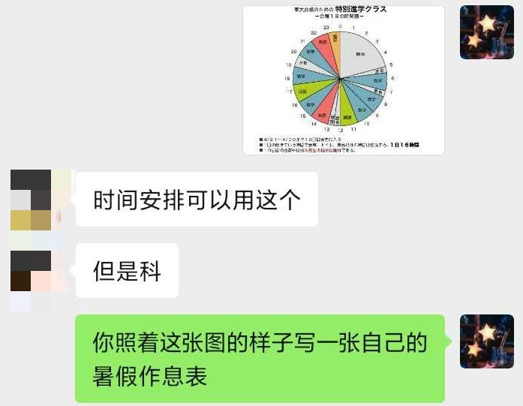
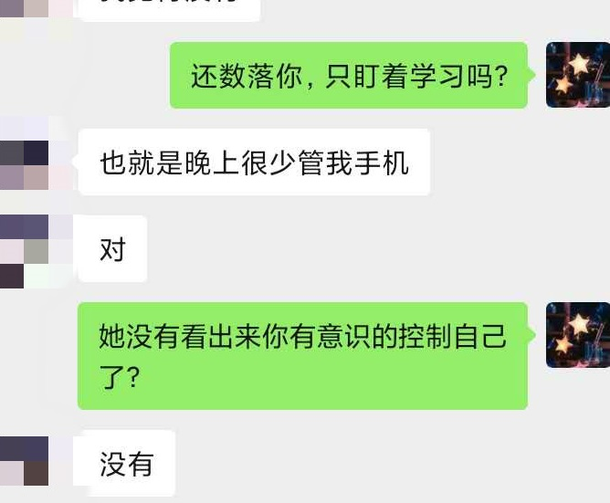
上图为心理教师与学生利用微信进行咨询

3.“三个辅助”是指借助信息技术手段通过“线上心育活动”、“心理健康档案（数据库）的完善”和“家校无缝合作”来辅助学校心理健康教育工作，提升心育工作实效。
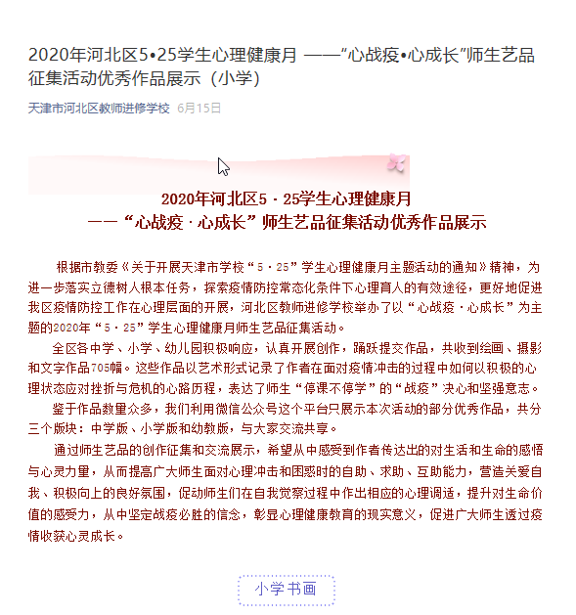
线上的心育活动，主要是借助学校已有的技术载体，利用互联网、微信、自媒体等手段，组织丰富多彩的活动，学生利用终端设备广泛参与，获得即时反馈，生成心育知识，助推学生心理发展。下图为疫情期间河北区组织中小学幼儿园师生参与“525心运会”活动，通过公众号展示师生作品。

心理健康档案（数据库）的完善，主要是借助大数据和专业的测量工具，收集学生身心变化的一手数据，并为每一个学生建立心理发展档案，记录学生心理发展轨迹，实现快速筛查学生潜在的心理问题，尽早干预。下图为基层学校通过问卷星对学生和家长开展相关心理调查。
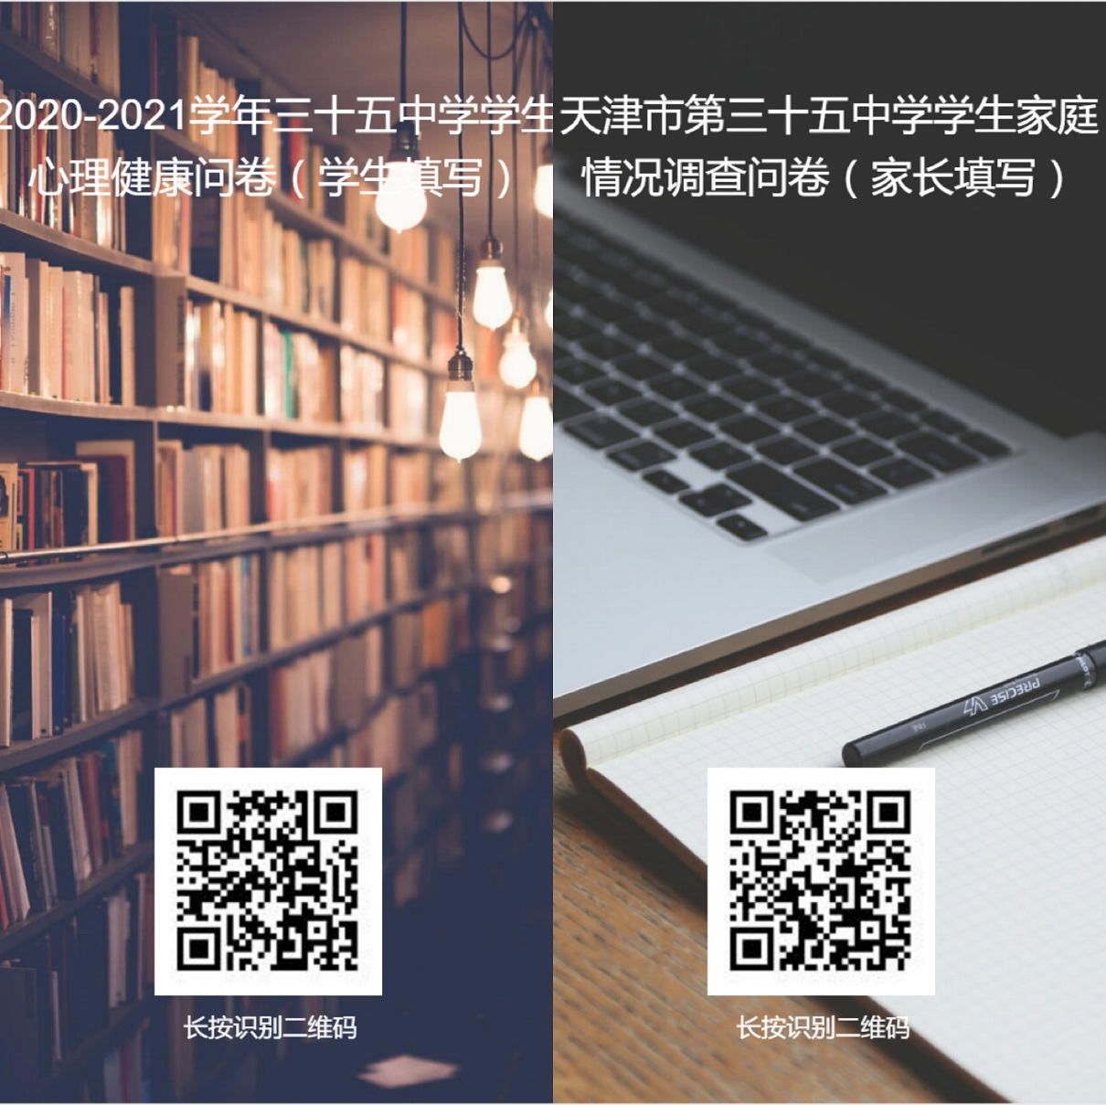
家校无缝合作，主要是指学校与家长实现即时沟通，无缝对接。借助线长家长会、家长学校，帮助家长了解孩子的身心成长情况，利用沟通平台推送科学的家庭教育资料，帮助家长更新教育观念，实现科学家庭教育。
综上所述，借助现代化的信息技术手段，在“一个载体”的物质基础之上，抓住落实“两个途径”，充分发挥“三个辅助”补充作用，我们就能不断提升学校心理健康教育的科学性和有效性，提高学生的心理健康水平，促进学生身心和谐发展，真正落实素质教育的要求。
- 研究效果
- 用前沿的教育信息化理论武装教师头脑，更新了旧有观念，提升了教师的技术水平。研究整个过程中，课题组教师充分研究当前教育信息化背景，分析当前中小学学校心理健康教育的现状和存在问题，结合自己工作实际，将先进信息技术手段和心理健康教育资源结合到学校心理健康教育工作中，实现了观念的转变和技术的突破，提升了学校心理健康教育的实效性。
- 研究为一线教师在心理健康教育的实践提供了具有较好操作性的方法策略，为各个学校提供可操作性的范本，丰富了心育的内容，为一线教师提供了可操作性的方法和策略，实现了研究资源的共享。
- 学生心理健康意识和获取信息的能力增强，学生对学校心理健康教育工作的认可度提升。通过信息技术手段的合理应用，不论是心理健康教育活动课堂、心理健康教育的各项活动还是隔空的师生沟通，都能引起学生的共鸣，激发学生的参与热性，提升学生的参与度，直接或间接帮助学生疏导排解心理的困惑，避免了学生心理问题的产生。
- 问题与思考
我们的课题研究取得了一些成果，但也有以下问题需要注意，并在实践中不断完善。
1.教育信息化背景下对学校的硬件设施有一定的要求，各学校心理健康教育工作开展情况不均衡，软硬件条件不同，使得一些有效的整合策略的有效实施受影响。
2.一个有效模式的总结提升是个比较困难的过程，我们虽然在研究中有大量的一手教育教学资料，但是资料相对琐碎，而且目前我们的心理健康教育工作没有统一的评价标准，心育教学也没有课程标准、统一教材等，使得教师们在开展具体工作的过程基本上是凭借经验，具有共性的某些观点提升相对较难。因此，对我们课题研究目标中心育新模式的概括总结有待完善。
3.先进的教育信息技术为心理健康教育提供了更为丰富的途径和媒介，但是在一些技术手段的使用上，仍然面临一些具体的问题。如：学生和家长的个人隐私如何到到保护、心理资源的选择是否科学、科学信息的甄别和使用，开发利用更多的资源等，这些都需要心理健康教师不断提升个人专业素质和技术水平，这也是我们今后需要进一步研究的方向。

参考文献：
［1］教育部中小学心理健康教育专家指导委员会.中小学心理健康教育指导纲要解读.北京：北京师范大学出版社，2018
［2］张晓贤.学生心理健康教育.杭州：浙江大学出版社，2011
［3］李坚 唐燕儿.信息社会的心理健康教育发展之路[J].清华大学教育研究2003
［4］陶赛.以“信息化”为载体的学生心理健康教育模式探究[J].长沙民政职业技术学院学报，2016

